МИНИСТЕРСТВО НАУКИ И ВЫСШЕГО ОБРАЗОВАНИЯ РОССИЙСКОЙ ФЕДЕРАЦИИ
федеральное государственное бюджетное образовательное учреждение
высшего образования
«УЛЬЯНОВСКИЙ ГОСУДАРСТВЕННЫЙ ТЕХНИЧЕСКИЙ УНИВЕРСИТЕТ»

Факультет Информационных систем и технологий
Кафедра Информационные системы
Дисциплина Программирование мобильных устройств

КУРСОВОЙ ПРОЕКТ (РАБОТА)
Тема Разработка мобильного приложения «Киновселенная Гарри Поттера» на Flutter для Android

Выполнил студент ___________________ / Казначеева Е.К. /
подпись инициалы, фамилия

Курс третий Группа ПИбд-32

Направление/ специальность 09.03.04 «Программная инженерия»

Руководитель___________доцент, к.т.н.______________________________
должность, ученая степень, ученое звание
_______________________Филиппов Алексей Александрович_________________
фамилия, имя, отчество

Дата сдачи:
«____»_________________2024 г.

Дата защиты:
«____»________________2024 г.

Оценка: ______________________

Ульяновск
2024 г.

МИНИСТЕРСТВО НАУКИ И ВЫСШЕГО ОБРАЗОВАНИЯ РОССИЙСКОЙ ФЕДЕРАЦИИ
федеральное государственное бюджетное образовательное учреждение
высшего образования
«УЛЬЯНОВСКИЙ ГОСУДАРСТВЕННЫЙ ТЕХНИЧЕСКИЙ УНИВЕРСИТЕТ»

Факультет Информационных систем и технологий
Кафедра Информационные системы
Дисциплина Программирование мобильных устройств

ЗАДАНИЕ НА КУРСОВОЙ ПРОЕКТ (РАБОТУ)

студенту ПИбд-32 Казначеева Е.К. группа фамилия, инициалы
Тема проекта (работы) Разработка мобильного приложения «Киновселенная Гарри Поттера» на Flutter для Android

Срок сдачи законченного проекта (работы) «___» ________________20____г.
Исходные данные к проекту (работе) описание задания по теме, утвержденной распоряжением деканата ФИСТ, курс лекций по дисциплине «Программирование мобильных устройств» _______________________________________________________________________________________________________________________________________________________________________________________________________________________________________________________________________________________________________________________
Содержание пояснительной записки (перечень подлежащих разработке вопросов)
Введение
Глава 1. Проектирование программной системы
Глава 2. Разработка программной системы
Глава 3. Руководство пользователя
Выводы
Источники
Приложение
____________________________________________________________________________________________________________________________________________________________
Перечень графического материала (с точным указанием обязательных чертежей)
_____ER-диаграмма, схемы, экраны приложения
_______________________________________________________________________________________________________________________________________________________________________________________________________________________________________
______________________________________________________________________________

Руководитель ___________________ _____________ /__Филиппов А. А.___/ должность подпись инициалы, фамилия

«_____»________________2024 г

Студент ___________________________ /_ Казначеева Е.К. /
подпись инициалы, фамилия
«_____»_________________2024 г

МИНИСТЕРСТВО НАУКИ И ВЫСШЕГО ОБРАЗОВАНИЯ РОССИЙСКОЙ ФЕДЕРАЦИИ
федеральное государственное бюджетное образовательное учреждение
высшего образования
«УЛЬЯНОВСКИЙ ГОСУДАРСТВЕННЫЙ ТЕХНИЧЕСКИЙ УНИВЕРСИТЕТ»

ОТЗЫВ
руководителя на курсовой проект (работу)

студента Казначеевой Елизаветы Константиновны
_____________________________________________________________________________
фамилия, имя и отчество
Факультет ИСТ группа ПИбд-32 курс третий
Дисциплина Программирование мобильных устройств
Тема проекта (работы) Разработка мобильного приложения «Киновселенная Гарри Поттера» на Flutter для Android _____________________________________________________________________________
Отмечаются следующие моменты: актуальность темы исследования; соответствие содержания и структуры курсовой работы ее теме; степень разработанности проблемы, наиболее интересно исследованные вопросы. Оценивается степень самостоятельности и инициативы студента; умение пользоваться различными источниками информации; уровень его теоретической подготовки; умение анализировать научные материалы, делать практические выводы; знание основных концепций, научной и специальной литературы по избранной теме. Содержится оценка проекта (работы) руководителем.
_____________________________________________________________________________________________________________________________________________________________________________________________________________________________________________________________________________________________________________________________________________________________________________________________________________________________________________________________________________________________________________________________________________________________________________________________________________________________________________________________________________________________________________________________________________________________________________________________________________________________________________________________________________________________________________________________________________________________________________________________________________________________________________________________________________________________________________________________________________________________________________________________________________________________________________________________________________________________________________________________________________________________

Руководитель__________________________ _____________ / Филиппов А. А. /
должность, учёная степень, ученое звание подпись инициалы, фамилия

«_____»________________2024 г.

Оглавление
Введение 5
Предметная область 5
Основные сущности предметной области 5
Бизнес-процессы 6
Глава 1. Проектирование программной системы 8
1.1 Информационное обеспечение. 8
1.2 Интерфейс пользователя 10
1.2.1 Экран загрузки приложения 10
1.2.2 Главная страница (HomePage) 10
1.2.3 Страница деталей фильма (DetailsPage) 12
1.2.4 Смена языка 13
Схема навигационного графа приложения 15
1.3 Архитектура приложения. 15
Особенности архитектуры 15
Выделение слоев и их функциональное назначение 17
1.4 Программный интерфейс и функции серверной части. 20
Глава 2. Разработка программной системы 23
2.1 Слои приложения. 23
2.2 Слой для работы с хранилищем. 26
2.3 Слой для реализации бизнес-логики. 28
2.4 Слой представления. 30
Глава 3. Руководство пользователя 32
Выводы 43
Источники 47
Исходный код 48

Введение

Предметная область
В рамках данной работы разрабатывается мобильное приложение "Киновселенная Гарри Поттера" на Flutter для платформы Android, которое предоставляет пользователям возможность взаимодействовать с информацией, связанной с фильмами Гарри Поттера. Приложение предназначено для пользователей, которые хотят узнать больше о фильмах.
Предметная область включает в себя управление и отображение данных о фильмах, реализацию функций взаимодействия с этими данными, такими как лайки, поиск и пагинация. Приложение также поддерживает локализацию для русского и английского языков, что делает его доступным для широкой аудитории.

Основные сущности предметной области
При разработке приложения были выделены ключевые сущности, которые являются основой для работы с данными о фильмах. Эти сущности включают:

1. CardData
Сущность CardData представляет собой данные, необходимые для отображения информации о конкретном фильме. Она содержит основные характеристики фильма, такие как его название (text), описание (descriptionText), URL изображения постера (imageUrl) и уникальный идентификатор (id). Эта сущность используется для формирования карточек фильмов, которые отображаются на главной странице приложения.
- Основные поля:
  - text: Название фильма.
  - descriptionText: Описание фильма (дата выпуска, продолжительность, бюджет).
  - imageUrl: URL изображения постера фильма.
  - id: Уникальный идентификатор фильма.

2. HomeData
Сущность HomeData отвечает за управление данными на главной странице приложения. Она содержит список карточек фильмов (data), каждая из которых представлена объектом CardData, а также номер следующей страницы данных (nextPage), который используется для реализации пагинации. Эта сущность позволяет организовать отображение списка фильмов и загрузку дополнительных данных при прокрутке.
- Основные поля:
  - data: Список объектов CardData, содержащих информацию о фильмах.
  - nextPage: Номер следующей страницы для пагинации.

Бизнес-процессы

1. Поиск фильмов
Пользователь может выполнять поиск фильмов по ключевым словам. Для этого пользователь вводит запрос в поле поиска, расположенное на главной странице приложения. Приложение отправляет запрос на сервер, который возвращает список фильмов, соответствующих введенному запросу. Результаты поиска отображаются в виде карточек на главной странице. Каждая карточка содержит изображение, название и краткое описание фильма. Пользователь может нажать на карточку, чтобы перейти к детальной информации.
Этот процесс позволяет пользователю быстро находить нужную информацию, даже если база данных содержит большое количество фильмов. Поиск реализован с использованием пагинации, что позволяет загружать данные постранично, чтобы избежать перегрузки интерфейса.

2. Просмотр деталей фильмов
Пользователь может перейти на страницу с детальной информацией о выбранном фильме. Для этого пользователь нажимает на карточку фильма, и приложение открывает новую страницу, передавая данные о выбранном фильме. На странице отображается изображение фильма, его название, а также подробное описание, включающее дату выпуска, продолжительность, бюджет и другие атрибуты.
Пользователь может вернуться на главную страницу, нажав на кнопку "назад". Этот процесс предоставляет пользователю возможность детально изучить информацию о выбранном фильме.

3. Лайки
Пользователь может ставить лайки фильмам или убирать их. Для этого пользователь нажимает на иконку "лайк" на карточке фильма. Приложение сохраняет состояние лайка в локальном хранилище (SharedPreferences), чтобы сохранить предпочтения пользователя между сессиями. Если пользователь уже поставил лайк, иконка меняется на "лайкнуто", и нажатие на нее отменяет лайк.
Этот процесс позволяет пользователю выражать свое отношение к фильмам, а также возвращаться к своим предпочтениям в будущем. Состояние лайков отображается на карточках, чтобы пользователь мог видеть свои предпочтения.

4. Пагинация
Приложение поддерживает пагинацию для отображения большого количества данных. Когда пользователь прокручивает список фильмов до конца, приложение автоматически загружает следующую страницу данных с сервера. Это позволяет удобно просматривать информацию без перегрузки интерфейса.
Пагинация реализована с использованием ScrollController, который отслеживает положение прокрутки. Когда пользователь достигает конца списка, приложение отправляет запрос на сервер для загрузки следующей страницы данных. Этот процесс прозрачен для пользователя и обеспечивает плавную навигацию по большим объемам информации.

5. Локализация
Приложение поддерживает локализацию для русского и английского языков. Пользователь может переключить язык интерфейса, нажав на иконку флага, расположенную на главной странице. Приложение автоматически изменяет язык всех элементов интерфейса, включая тексты, кнопки и подсказки.
Локализация реализована с использованием библиотеки flutter_localizations и поддерживает два языка: русский и английский. Этот процесс позволяет адаптировать приложение для пользователей, которые предпочитают использовать разные языки.

Глава 1. Проектирование программной системы

1.1 Информационное обеспечение.

В данном разделе представлена ER-диаграмма, которая иллюстрирует связи между сущностями, а также подробно описаны атрибуты каждой сущности.

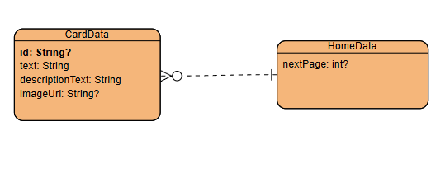
Рисунок 1 - ER-диаграмма

Описание сущностей
- CardData
  - Описание: Сущность CardData представляет собой информацию о фильме, которая используется для отображения в карточке на экране. Она включает основные данные, которые помогают пользователю узнать больше о фильме.
  - Поля:
    - id (String?): Уникальный идентификатор фильма. Это поле может быть пустым (null), если идентификатор не задан, однако оно используется для управления данными и обработки различных событий.
    - text (String): Название фильма. Это основной текст, который отображается в качестве заголовка карточки.
    - descriptionText (String): Описание фильма. Это дополнительная информация, которая отображается на карточке и помогает пользователю лучше понять суть фильма.
    - imageUrl (String?): URL-адрес изображения постера фильма. Ссылка, которая указывает на изображение, используемое в карточке. Это поле может быть пустым, если изображение отсутствует.
- HomeData
  - Описание: Сущность HomeData представляет собой данные для главной страницы, включая информацию о пагинации и список фильмов.
  - Поля:
    - nextPage (int?): Номер следующей страницы. Это значение используется для загрузки данных следующей страницы через BLoC. Если значение равно null, это означает, что следующая страница отсутствует.
    - data (List<CardData>?): Список карточек, который содержит данные о фильмах. Этот список используется для отображения информации на главной странице. Если список пуст или равен null, это означает, что данные отсутствуют или еще не загружены.

Связи между сущностями
- HomeData и CardData: Сущность HomeData содержит список CardData, который представляет собой набор карточек с информацией о фильмах. Это связь "один ко многим", где каждая карточка (CardData) связана с главной страницей (HomeData).

1.2 Интерфейс пользователя

Интерфейс пользователя (UI) разрабатываемой программной системы включает несколько экранных форм, которые обеспечивают взаимодействие пользователя с приложением. Каждая экранная форма описана ниже, с указанием её функциональности и изображения.

1.2.1 Экран загрузки приложения

При открытии приложения пользователь видит заставку

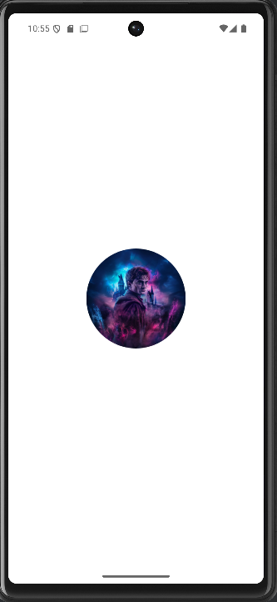
Рисунок 2 - Экран загрузки

1.2.2 Главная страница (HomePage)
Описание: Главная страница является основным экраном приложения, где пользователь может просматривать список фильмов, искать их по названию, а также ставить лайки.
Основные элементы интерфейса:
  - Строка поиска: Позволяет пользователю вводить название фильма для поиска. Результаты поиска динамически обновляются по мере ввода текста.
  - Список карточек фильмов: Отображает карточки с информацией о фильмах. Каждая карточка содержит изображение постера, название и краткое описание.
  - Иконка лайка: На каждой карточке есть иконка сердца, которая позволяет пользователю поставить или убрать лайк. После нажатия на иконку она меняет цвет (например, с серого на красный), что указывает на то, что фильм был лайкнут.
  - Кнопка смены языка: Расположена под строкой поиска экрана. Позволяет пользователю переключить язык интерфейса между английским и русским.
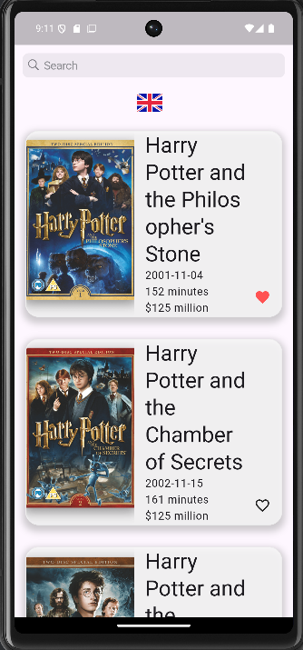
Рисунок 3 - Главный экран

1.2.3 Страница деталей фильма (DetailsPage)

Описание: Главная страница является основным экраном приложения, где пользователь может просматривать список фильмов, искать их по названию, а также ставить лайки.
Основные элементы интерфейса:
- Строка поиска: Позволяет пользователю вводить название фильма для поиска. Результаты поиска динамически обновляются по мере ввода текста.
- Список карточек фильмов: Отображает карточки с информацией о фильмах. Каждая карточка содержит изображение постера, название и краткое описание.
- Иконка лайка: На каждой карточке есть иконка сердца, которая позволяет пользователю поставить или убрать лайк. После нажатия на иконку она меняет цвет (например, с серого на красный), что указывает на то, что фильм был лайкнут.
- Кнопка смены языка: Расположена в верхнем правом углу экрана. Позволяет пользователю переключить язык интерфейса между английским и русским.
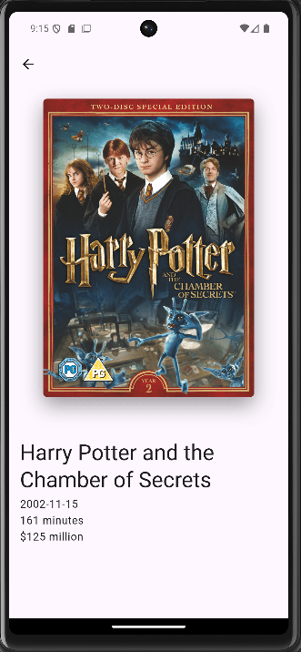
Рисунок 4 - Детальная информация

1.2.4 Смена языка

Описание: Элемент интерфейса, который позволяет пользователю сменить язык интерфейса приложения.

Основные элементы интерфейса:
  - Кнопка смены языка: Расположена на главной странице в верхнем правом углу. При нажатии на кнопку язык интерфейса меняется на другой поддерживаемый язык (английский или русский).
  - Индикатор текущего языка: Кнопка смены языка может отображать флаг или текст, указывающий на текущий язык интерфейса.
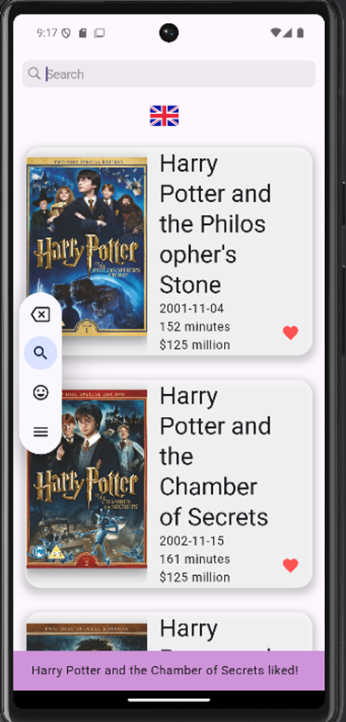
Рисунок 5 - Интерфейс на английском языке
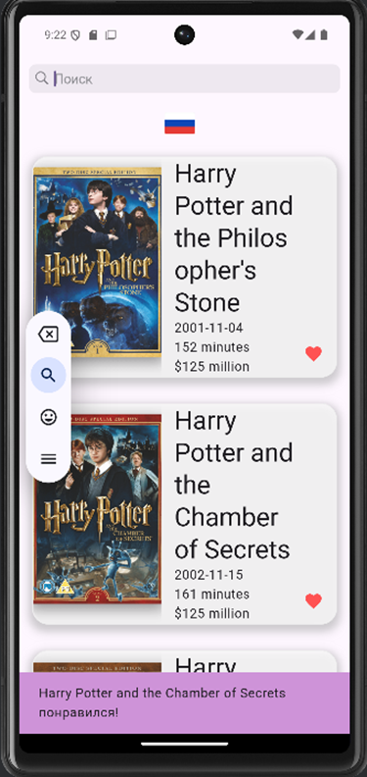
Рисунок 6 - Интерфейс на русском языке

Схема навигационного графа приложения

Пользователь открывает приложение и попадает на главную страницу, где представлен список фильмов. При выборе конкретного фильма пользователь переходит на страницу с подробной информацией о нем. Для возврата к списку фильмов пользователь может использовать стрелку "Назад".

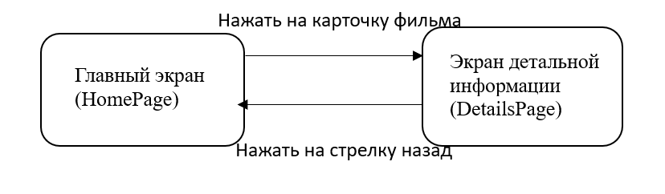
Рисунок 7 - Схема нафигационного графа

1.3 Архитектура приложения.
Архитектура приложения "Киновселенная Гарри Поттера" разработана с учетом принципов модульности, масштабируемости и удобства поддержки. Основной подход к проектированию архитектуры основан на паттерне BLoC (Business Logic Component), который обеспечивает четкое разделение бизнес-логики, пользовательского интерфейса и слоя данных. Это позволяет создать гибкую и легко расширяемую систему, которая может адаптироваться к изменениям требований и новым функциональным возможностям.

Особенности архитектуры
- Разделение ответственности:
  - Архитектура приложения строится на принципе разделения ответственности между слоями. Каждый слой выполняет строго определенную функцию, что упрощает разработку, тестирование и поддержку кода.
  - Например, слой представления (UI) отвечает только за отображение данных и обработку пользовательских взаимодействий, в то время как слой бизнес-логики (BLoC) управляет состоянием приложения и обрабатывает бизнес-правила.
- Использование паттерна BLoC:
  - Паттерн BLoC позволяет управлять состоянием приложения в реактивном стиле. Это означает, что изменения в данных автоматически отражаются на пользовательском интерфейсе, что делает приложение более отзывчивым и удобным для пользователя.
  - BLoC также обеспечивает изоляцию бизнес-логики от пользовательского интерфейса, что упрощает переиспользование кода и улучшает читаемость.
- Реактивность:
  - Приложение использует реактивный подход для работы с данными. Это означает, что изменения в данных (например, загрузка новых фильмов или обновление состояния лайков) автоматически отображаются на экране без необходимости ручного обновления интерфейса.
  - Для реализации реактивности используются библиотеки, такие как flutter_bloc и rxdart, которые позволяют работать с потоками данных (streams) и управлять состоянием приложения.
- Модульность:
  - Каждый слой приложения представляет собой отдельный модуль, который может быть разработан и протестирован независимо. Это упрощает масштабирование приложения и добавление новых функций.
  - Например, слой данных может быть изменен без необходимости переписывать бизнес-логику или пользовательский интерфейс, если сохраняется совместимость интерфейсов.
- Поддержка локализации и пагинации:
  - Архитектура приложения учитывает необходимость поддержки нескольких языков (локализация) и работы с большими объемами данных (пагинация). Эти функции реализованы в виде отдельных модулей, которые могут быть легко расширены или изменены.

Выделение слоев и их функциональное назначение

Приложение разделено на три основных слоя: слой представления (UI Layer), слой бизнес-логики (BLoC Layer) и слой данных (Data Layer). Каждый слой выполняет строго определенную функцию и взаимодействует с другими слоями через четко определенные интерфейсы.

1. Слой представления

Функциональное назначение:
  - Отвечает за отображение данных пользователю и обработку пользовательских взаимодействий.
  - Реализует пользовательский интерфейс, включая экранные формы, кнопки, поля ввода и другие элементы.
  - Обеспечивает реактивное обновление интерфейса в ответ на изменения состояния приложения.

Особенности реализации:
  - Используется фреймворк Flutter, который позволяет создавать адаптивный и красивый интерфейс.
  - Слой представления взаимодействует с BLoC-слоем через BlocBuilder и BlocListener, которые позволяют подписываться на изменения состояния и обновлять интерфейс.
  - Например, на главной странице (HomePage) отображается список фильмов, который обновляется автоматически при загрузке новых данных или изменении поискового запроса.

Примеры классов:
  - HomePage: Главная страница приложения, отображающая список фильмов.
  - DetailsPage: Страница с детальной информацией о выбранном фильме.
  - SearchField: Поле поиска, позволяющее фильтровать фильмы по названию.

2. Слой бизнес-логики

Функциональное назначение:
  - Обрабатывает бизнес-логику приложения, такую как загрузка данных, управление состоянием лайков и локализацией.
  - Управляет состоянием приложения и передает данные между слоем представления и слоем данных.
  - Реализует паттерн BLoC для разделения логики и интерфейса.

Особенности реализации:
  - Используется библиотека flutter_bloc, которая предоставляет инструменты для управления состоянием приложения.
  - Каждый BLoC отвечает за определенную функциональность:
HomeBloc: управляет загрузкой данных о фильмах и пагинацией.
LikeBloc: обрабатывает состояние лайков пользователя.
LocaleBloc: управляет локализацией интерфейса.
  - BLoC-слой принимает события (events) от слоя представления, обрабатывает их и изменяет состояние (state), которое затем отображается в интерфейсе.

Примеры классов:
  - HomeBloc: Обрабатывает загрузку данных о фильмах и пагинацию.
  - LikeBloc: Управляет состоянием лайков пользователя.
  - LocaleBloc: Управляет локализацией интерфейса.

3. Слой данных

Функциональное назначение:
  - Отвечает за взаимодействие с внешними источниками данных (API) и локальным хранилищем (SharedPreferences).
  - Предоставляет данные для слоя бизнес-логики в удобном формате.
  - Реализует логику загрузки, сохранения и обработки данных.

Особенности реализации:
  - Используется HTTP-клиент Dio для взаимодействия с REST API.
  - Локальное хранилище SharedPreferences используется для сохранения состояния лайков пользователя.
  - Слой данных предоставляет данные в виде DTO (Data Transfer Objects), которые преобразуются в модели предметной области для использования в бизнес-логике.

Примеры классов:
  - PotterRepository: Реализует загрузку данных о фильмах из API.
  - MoviesDto: DTO для передачи данных о фильмах между слоями.
  - SharedPreferences: Используется для сохранения состояния лайков пользователя.

Взаимодействие между слоями осуществляется через четко определенные интерфейсы. Например:
  - Слой представления отправляет события (events) в BLoC-слой, который обрабатывает их и изменяет состояние.
  - BLoC-слой запрашивает данные у слоя данных, который возвращает их в виде DTO.
  - Слой представления подписывается на изменения состояния BLoC-слоя и обновляет интерфейс.

Такое разделение позволяет создать гибкую и легко поддерживаемую архитектуру, которая может быть расширена без значительных изменений в существующем коде.

1.4 Программный интерфейс и функции серверной части.

Серверная часть приложения "Киновселенная Гарри Поттера" является ключевым элементом, обеспечивающим доступ к данным о фильмах, которые отображаются в мобильном приложении. Для взаимодействия с сервером используется REST API, который разработан с учетом современных стандартов и принципов RESTful-архитектуры. Этот API предоставляет данные в формате JSON, что делает его простым и удобным для интеграции с мобильным приложением.

Особенности и структура REST API

REST API приложения "Киновселенная Гарри Поттера" состоит из нескольких эндпоинтов, которые предоставляют данные о фильмах. Основной эндпоинт /v1/movies предназначен для получения списка фильмов. Этот эндпоинт поддерживает фильтрацию по названию фильма, а также пагинацию, что позволяет загружать данные постранично. Это особенно важно при работе с большими объемами данных, так как позволяет избежать перегрузки интерфейса и улучшить производительность.

Структура эндпоинта /v1/movies включает параметры запроса, такие как filter[title_cont] для поиска по названию фильма, а также page[number] и page[size] для управления пагинацией. Например, запрос вида /v1/movies?filter[title_cont]=Гарри&page[number]=1&page[size]=10 вернет первую страницу данных, содержащую до 10 фильмов, соответствующих поисковому запросу "Гарри".

Ответ сервера представляет собой JSON-объект, который содержит массив фильмов (data) и метаинформацию о пагинации (meta). Каждый фильм описывается следующими атрибутами: уникальный идентификатор (id), название (title), дата выпуска (release_date), продолжительность (running_time), бюджет (budget) и URL постера (poster). Метаинформация включает данные о текущей странице, следующей странице и последней странице, что позволяет клиенту управлять пагинацией.

Основные функциональные возможности серверной части

Серверная часть приложения предоставляет несколько ключевых функциональных возможностей, которые обеспечивают его стабильность, гибкость и удобство использования.
- Предоставление данных о фильмах:
  - Сервер возвращает список фильмов в формате JSON, включая их название, дату выпуска, продолжительность, бюджет и URL постера. Эти данные используются для отображения информации о фильмах в мобильном приложении.
  - Фильтрация по названию фильма позволяет пользователю искать нужные фильмы, вводя ключевые слова в поле поиска. Это делает процесс поиска более удобным и быстрым.
- Пагинация:
  - Сервер поддерживает пагинацию, что позволяет загружать данные постранично. Это особенно важно при работе с большими объемами данных, так как позволяет избежать перегрузки интерфейса и улучшить производительность.
  - Метаинформация о пагинации включает данные о текущей странице, следующей странице и последней странице, что позволяет клиенту управлять загрузкой данных.
- Стабильность и совместимость:
  - Серверная часть разработана с учетом принципов версионирования, что обеспечивает совместимость между различными версиями приложения. Например, эндпоинт /v1/movies указывает на первую версию API, что позволяет добавлять новые функции и изменять существующие без нарушения работы клиентов.
  - Использование стандартных HTTP-методов (например, GET) и формата JSON обеспечивает простоту интеграции с мобильным приложением.
- Простота интеграции:
  - API разработан с учетом простоты интеграции с мобильным приложением. Все данные передаются в стандартном формате JSON, что упрощает их обработку на стороне клиента.
  - Структура ответа сервера четко определена, что позволяет легко обрабатывать данные в мобильном приложении.

Структура DTO
DTO (Data Transfer Object) — это объекты, которые используются для передачи данных между клиентом и сервером. В приложении "Киновселенная Гарри Поттера" DTO используются для представления данных о фильмах, а также для передачи метаинформации, такой как пагинация.
Основные DTO включают:
- MoviesDto:
  - Представляет список фильмов. Содержит массив объектов MovieDataDto и метаинформацию о пагинации (MetaDto).
- MovieDataDto:
  - Представляет данные одного фильма. Содержит атрибуты, такие как id, title, release_date, running_time, budget и poster.
- MetaDto:
  - Содержит метаинформацию о пагинации. Включает объект PaginationDto, который описывает текущую страницу, следующую страницу и последнюю страницу.
- PaginationDto:
  - Представляет информацию о пагинации. Содержит атрибуты current, next и last, которые описывают текущую страницу, следующую страницу и последнюю страницу соответственно.

Глава 2. Разработка программной системы

2.1 Слои приложения.
Приложение разделено на несколько пакетов, каждый из которых отвечает за определенный слой. Это позволяет организовать код в модули, которые выполняют строго определенные функции, что упрощает разработку, тестирование и поддержку приложения.
Пакет data
Отвечает за слой для работы с хранилищем. Он содержит все необходимые компоненты для получения, обработки и преобразования данных из внешнего API. Основные файлы пакета включают:
- movies_dto.dart: Определяет DTO (Data Transfer Objects) для данных, полученных из API. Эти DTO используются для десериализации JSON-ответов от API и представления данных в удобном для работы формате.
- movies_mapper.dart: Отвечает за преобразование данных из формата API в доменные модели, используемые в бизнес-логике. Это позволяет отделить слой данных от слоя бизнес-логики и упростить работу с данными.
- potter_repository.dart: Реализует логику взаимодействия с внешним API. Репозиторий отвечает за выполнение HTTP-запросов и обработку ответов, что делает его ключевым компонентом для получения данных о фильмах.
Пакет domain
Отвечает за слой для реализации бизнес-логики. Он содержит папку models, в которой находятся доменные модели, используемые в приложении. Эти модели представляют собой абстрактное описание данных, которые используются в бизнес-логике. Основные файлы пакета включают:
- card.dart: Определяет модель данных для отображения фильмов (CardData). Эта модель содержит информацию о фильме, такую как название, описание, изображение и идентификатор.
- home.dart: Определяет модель данных для главной страницы (HomeData). Эта модель содержит список фильмов и информацию о следующей странице для пагинации.
Пакет domain не содержит логики, связанной с получением данных или их отображением, что делает его максимально чистым и независимым от других слоев.
Пакет presentation
Отвечает за слой представления. Он содержит все виджеты, экранные формы и BLoC (Business Logic Component) для управления состоянием приложения. Основные папки и файлы пакета включают:
- common: Содержит общие виджеты и утилиты, которые используются в нескольких частях приложения. Например:
  - svg_objects.dart: Отвечает за инициализацию SVG-изображений, используемых для отображения флагов локализации.
  - svg_ru.dart и svg_uk.dart: Виджеты, которые отображают флаги для русского и английского языков соответственно. Эти виджеты используются для переключения языка интерфейса.
- details_page: Содержит страницу с детальной информацией о фильме. Основной файл этой папки — details_page.dart, который определяет виджет DetailsPage. Этот виджет отображает детальную информацию о выбранном фильме, включая его изображение, название и описание. Страница использует модель данных CardData, которая передается из главной страницы.
- home_page: Содержит главную страницу приложения. Основной файл этой папки — home_page.dart, который определяет виджет MyHomePage. Этот виджет отображает список фильмов и позволяет пользователю взаимодействовать с ними. Также в этой папке находится:
  - card.dart: Определяет виджет карточки фильма (_Card). Этот виджет используется для отображения информации о каждом фильме на главной странице.
  - BLoC для управления состоянием главной страницы: Основные файлы — bloc.dart, events.dart, state.dart и state.g.dart. Эти файлы отвечают за обработку событий, управление состоянием и реактивное обновление интерфейса.
- like_bloc: Содержит BLoC для управления "понравившимися" фильмами. Основные файлы этой папки включают:
  - like_bloc.dart: Отвечает за обработку событий, связанных с добавлением и удалением фильмов из "понравившихся".
  - like_event.dart и like_state.dart: Определяют события и состояния, связанные с управлением лайками.
  - like_state.g.dart: Генерируется автоматически для поддержки копирования состояния.
- locale_bloc: Содержит BLoC для управления локализацией приложения. Основные файлы этой папки включают:
  - locale_bloc.dart: Отвечает за обработку событий, связанных с переключением языка интерфейса.
  - locale_event.dart и locale_state.dart: Определяют события и состояния, связанные с локализацией.
  - locale_state.g.dart: Генерируется автоматически для поддержки копирования состояния
Схема взаимодействия между слоями
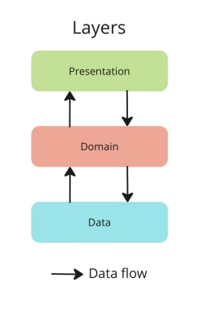
Рисунок 8 - Схема взаимодействия слоев

2.2 Слой для работы с хранилищем.
Слой для работы с хранилищем отвечает за взаимодействие с внешними источниками данных (API) и локальным хранилищем (SharedPreferences). Этот слой обеспечивает загрузку, сохранение и обработку данных, которые используются в приложении.
Основные классы и интерфейсы
- PotterRepository:
  - Назначение: Отвечает за загрузку данных о фильмах из API. Этот класс использует HTTP-клиент (Dio) для выполнения запросов к API и возвращает данные в формате DTO.
  - Поля:
    - _dio: HTTP-клиент, используемый для выполнения запросов к API.
    - _baseUrl: Базовый URL API, к которому выполняются запросы.
  - Методы:
    - Future<HomeData?> loadData({OnErrorCallback? onError, String? q, int page = 1, int pageSize = 6}): Загружает данные о фильмах из API. Принимает параметры для поиска (q), номера страницы (page) и количества элементов на странице (pageSize). Возвращает объект HomeData, содержащий список фильмов и информацию о пагинации.
- MoviesDto:
  - Назначение: Представляет данные о фильмах, полученные из API. Этот класс используется для передачи данных между слоями.
  - Поля:
    - data: Список объектов MovieDataDto, представляющих фильмы.
    - meta: Объект MetaDto, содержащий метаинформацию о пагинации.
- MovieDataDto:
  - Назначение: Представляет данные одного фильма. Этот класс используется для передачи данных между слоями.
  - Поля:
    - id: Уникальный идентификатор фильма.
    - type: Тип данных (например, "movie").
    - attributes: Объект MovieAttributesDataDto, содержащий атрибуты фильма (например, название, дата выпуска, бюджет).
  - Методы:
    - fromJson: Десериализует данные из JSON в объект MovieDataDto.
- SharedPreferences:
  - Назначение: Используется для сохранения состояния лайков пользователя в локальном хранилище. Этот класс обеспечивает сохранение и загрузку данных между сессиями.
  - Методы:
    - Future<bool> setStringList(String key, List<String> value): Сохраняет список лайков пользователя.
    - Future<List<String>?> getStringList(String key): Возвращает список лайков пользователя.

2.3 Слой для реализации бизнес-логики.
Слой бизнес-логики отвечает за обработку бизнес-правил и управление состоянием приложения. Этот слой реализован с использованием паттерна BLoC (Business Logic Component), который обеспечивает разделение логики и интерфейса.
Основные классы и интерфейсы
- HomeBloc:
  - Назначение: Управляет загрузкой данных о фильмах и пагинацией. Этот класс принимает события от слоя представления, обрабатывает их и изменяет состояние приложения.
  - Поля:
    - PotterRepository _repository: Репозиторий, используемый для загрузки данных.
  - Методы:
    - Stream<HomeState> mapEventToState(HomeEvent event): Обрабатывает события, такие как HomeLoadDataEvent, и изменяет состояние приложения.
- LikeBloc:
  - Назначение: Управляет состоянием лайков пользователя. Этот класс сохраняет и загружает состояние лайков из локального хранилища.
  - Поля:
    - SharedPreferences _prefs: Локальное хранилище для сохранения лайков.
  - Методы:
    - Future<void> _onChangeLike(ChangeLikeEvent event, Emitter<LikeState> emit): Обрабатывает событие изменения лайка и обновляет состояние.
    - Future<void> _onLoadLikes(LoadLikesEvent event, Emitter<LikeState> emit): Загружает сохраненные лайки из локального хранилища.
- LocaleBloc:
  - Назначение: Управляет локализацией интерфейса. Этот класс изменяет язык интерфейса в зависимости от пользовательских предпочтений.
  - Методы:
    - Future<void> _onChangeLocale(ChangeLocaleEvent event, Emitter<LocaleState> emit): Обрабатывает событие изменения локали и обновляет состояние.
- Класс HomeEvent
  - Описание: Базовый абстрактный класс для всех событий, связанных с главной страницей.
  - Подклассы:
    - HomeLoadDataEvent: Событие для загрузки данных.
    - HomePaginationLoadEvent: Событие для загрузки данных для пагинации.
- Класс LikeEvent
  - Описание: Базовый абстрактный класс для всех событий, связанных с "понравившимися" фильмами.
  - Подклассы:
    - LoadLikesEvent: Событие для загрузки списка "понравившихся" фильмов из хранилища.
    - ChangeLikeEvent: Событие для добавления или удаления фильма из "понравившихся".
  - Поля:
    - id: Идентификатор фильма.
- Класс LocaleEvent
  - Описание: Базовый абстрактный класс для всех событий, связанных с локализацией.
  - Подклассы:
    - ChangeLocaleEvent: Событие для изменения текущей локали приложения.
- Класс HomeState
  - Поля:
    - data: Список объектов CardData, содержащих информацию о фильмах.
    - isLoading: Флаг, указывающий на загрузку данных.
    - isPaginationLoading: Флаг, указывающий на загрузку данных для пагинации.
    - error: Сообщение об ошибке (если она произошла).
    - nextPage: Номер следующей страницы для пагинации.
  - Методы:
    - copyWith: Метод, генерируемый библиотекой copy_with_extension, позволяет создавать копии объекта с измененными полями.
- Класс LikeState
  - Поля:
    - likedIds: Список идентификаторов "понравившихся" фильмов.
  - Методы:
    - copyWith: Метод, генерируемый библиотекой copy_with_extension, позволяет создавать копии объекта с измененными полями.
- Класс LocaleState
  - Поля:
    - currentLocale: Текущая локаль приложения.
  - Методы:
    - copyWith: Метод, генерируемый библиотекой copy_with_extension, позволяет создавать копии объекта с измененными полями.

2.4 Слой представления.
Слой представления отвечает за отображение данных пользователю и обработку пользовательских взаимодействий. Этот слой реализован с использованием фреймворка Flutter, который позволяет создавать адаптивный и красивый интерфейс.
Основные классы и интерфейсы
- HomePage:
  - Назначение: Главная страница приложения, отображающая список фильмов. Эта страница позволяет пользователю искать фильмы, просматривать их список и переходить к детальной информации.
  - Поля:
    - TextEditingController searchController: Контроллер для поля поиска.
    - ScrollController scrollController: Контроллер для прокрутки списка фильмов.
  - Методы:
    - void _onNextPageListener(): Обрабатывает событие прокрутки списка и загружает следующую страницу данных.
- DetailsPage:
  - Назначение: Страница с детальной информацией о выбранном фильме. Эта страница отображает изображение фильма, его название, дату выпуска, продолжительность, бюджет и другие атрибуты.
  - Поля:
    - CardData data: Данные о фильме, переданные из главной страницы.
  - Методы:
    - Widget build(BuildContext context): Создает интерфейс страницы с детальной информацией.
- _Card:
  - Назначение: Виджет карточки фильма, отображающий информацию о фильме.
  - Поля:
text: Название фильма.
descriptionText: Описание фильма.
imageUrl: URL изображения фильма.
onLike: Колбэк для обработки события добавления/удаления из "понравившихся".
onTap: Колбэк для обработки события нажатия на карточку.
id: Уникальный идентификатор фильма.
isLiked: Флаг, указывающий, добавлен ли фильм в "понравившиеся".
  - Методы: build(BuildContext context):
Описание: Создает интерфейс карточки фильма.
Возвращаемое значение: Widget, представляющий карточку фильма.

Глава 3. Руководство пользователя
Руководство пользователя предназначено для ознакомления с функциональностью приложения "Киновселенная Гарри Поттера" и описанием основных сценариев его использования. В данной главе представлены подробные инструкции по работе с приложением, включая примеры экранных форм и пояснения для каждого шага. Также приведен контрольный пример, демонстрирующий последовательность действий от запуска приложения до получения конечного результата.
Основные варианты использования
Приложение "Киновселенная Гарри Поттера" предоставляет пользователю следующие основные возможности:
- Просмотр списка фильмов:
  - Пользователь может просматривать список фильмов, отображаемых на главной странице.
- Поиск фильмов:
  - Пользователь может искать фильмы по названию с помощью поля поиска.
- Просмотр деталей фильма:
  - Пользователь может перейти на страницу с детальной информацией о выбранном фильме.
- Лайки:
  - Пользователь может ставить лайки фильмам или убирать их.
- Пагинация:
  - Пользователь может загружать дополнительные страницы с фильмами, если список не помещается на одной странице.
- Локализация:
  - Пользователь может переключать язык интерфейса между русским и английским.
1. Просмотр списка фильмов
После запуска приложения пользователь попадает на главную страницу, где отображается список фильмов. Каждый фильм представлен в виде карточки, содержащей изображение, название и краткое описание.
Пояснения:
- Список фильмов: Отображается в виде вертикального списка.
- Карточка фильма: Содержит изображение, название и краткое описание.
- Поле поиска: Расположено в верхней части экрана, позволяет искать фильмы по названию.
Действия пользователя:
- Прокручивайте список вниз, чтобы увидеть больше фильмов.
- Нажмите на карточку фильма, чтобы перейти к детальной информации.
2. Поиск фильмов
Для поиска фильмов пользователь может использовать поле поиска, расположенное в верхней части главной страницы.
Пояснения:
- Поле поиска: Позволяет вводить текст для фильтрации списка фильмов.
- Результаты поиска: Автоматически обновляются при вводе текста.
Действия пользователя:
- Введите название фильма в поле поиска.
- Список фильмов будет отфильтрован по введенному тексту.
3. Просмотр деталей фильма
Пользователь может перейти на страницу с детальной информацией о выбранном фильме, нажав на его карточку на главной странице.
Пояснения:
- Изображение фильма: Отображается в верхней части страницы.
- Название фильма: Отображается под изображением.
- Детальная информация: Включает дату выпуска, продолжительность, бюджет.
Действия пользователя:
- Нажмите на стрелку "назад" в верхнем левом углу, чтобы вернуться на главную страницу.
4. Лайки
Пользователь может ставить лайки фильмам или убирать их, нажимая на иконку "лайк" на карточке фильма.
Пояснения:
- Иконка лайка: Отображается в правом нижнем углу карточки фильма.
- Состояние лайка: Иконка меняется на "лайкнуто", если пользователь поставил лайк.
Действия пользователя:
- Нажмите на иконку лайка, чтобы поставить лайк или отменить его.
5. Пагинация
Если список фильмов не помещается на одной странице, пользователь может загрузить дополнительные страницы, прокручивая список вниз.
Пояснения:
- Прокрутка списка: При достижении конца списка автоматически загружается следующая страница.
- Индикатор загрузки: Отображается в нижней части экрана во время загрузки данных.
Действия пользователя:
- Прокрутите список вниз, чтобы загрузить дополнительные фильмы.
6. Локализация
Пользователь может переключать язык интерфейса между русским и английским, нажав на иконку флага в верхней части главной страницы.
Пояснения:
- Иконка флага: Отображается в верхней части экрана.
- Переключение языка: Нажатие на иконку изменяет язык интерфейса.
Действия пользователя:
- Нажмите на иконку флага, чтобы переключить язык интерфейса.
Контрольный пример работы с приложением
Шаг 1: Запуск приложения
Действие: Откройте приложение.

Рисунок 9 - При открытии выходит икнока приложения

Рисунок 10 - Главный экран
Результат: На главной странице отображается список фильмов. Каждая карточка содержит изображение постера, название и краткое описание фильма.
Шаг 2: Поиск фильма
Действие: Введите "Hallows" в строку поиска.

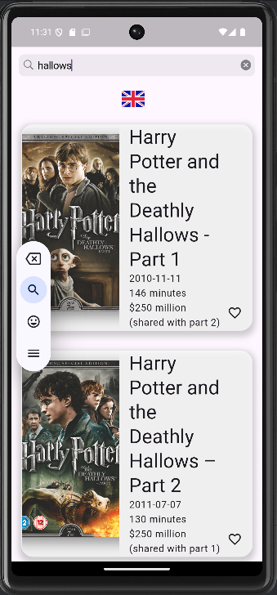
Рисунок 11 - Экран поиска
Результат: Список обновляется, отображая только фильмы, название которых содержит слово "Hallows". Например, отображается фильм "Harry Potter and the Deathly Hallows – Part 1".
Шаг 3: Добавление в "понравившиеся"
Действие: Нажмите на иконку лайка (сердце) на карточке фильма "Harry Potter and the Chamber of Secrets".
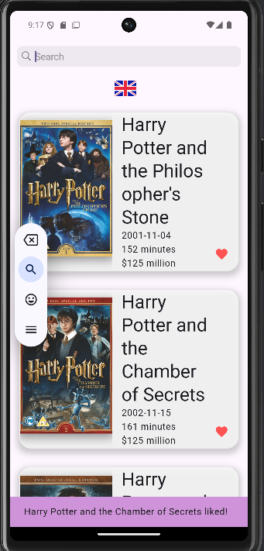
Рисунок 12 - Экран понравившейся карточки
Результат: Иконка лайка становится красной, что указывает на то, что фильм добавлен в "понравившиеся". Появится уведомление: " Harry Potter and the Chamber of Secrets добавлен в понравившиеся :)" или " Harry Potter and the Chamber of Secrets liked! ".
Шаг 4: Просмотр детальной информации
Действие: Нажмите на карточку фильма " Harry Potter and the Chamber of Secrets ".

Рисунок 13 - Экран детальной информации
Результат: Откроется страница с детальной информацией о фильме. На странице отображается изображение постера, название, дата выпуска, продолжительность и бюджет фильма.
Шаг 5: Удаление из "понравившихся"
Действие: Вернитесь на главную страницу.
Результат: На карточке фильма " Harry Potter and the Chamber of Secrets " иконка лайка остается красной, так как фильм был добавлен в "понравившиеся".

Действие: Нажмите на активную иконку лайка (красное сердце).
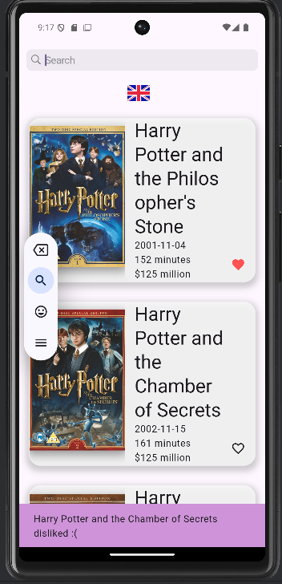
Рисунок 14 - Экран удаления понравившегося фильма
Результат: Иконка лайка становится серой, что указывает на то, что фильм удален из "понравившихся". Появится уведомление: "" Harry Potter and the Chamber of Secrets Stone удален из понравившихся :(" или " Harry Potter and the Chamber of Secrets disliked :(".
Шаг 6: Локализация
Действие: Вернитесь на главную страницу.
Результат: Текст в строке поиска и уведомлениях отображается на текущем языке (например, на русском).
Действие: Нажмите на иконку смены языка (на флаг).
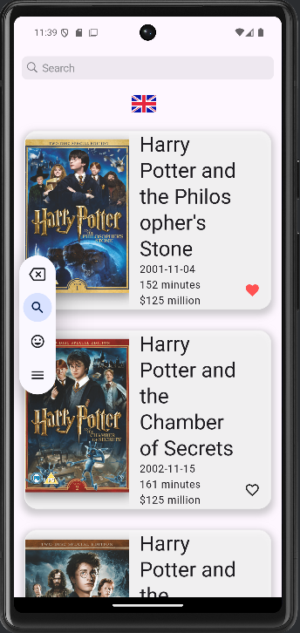
Рисунок 15 - Интерфейс английского языка
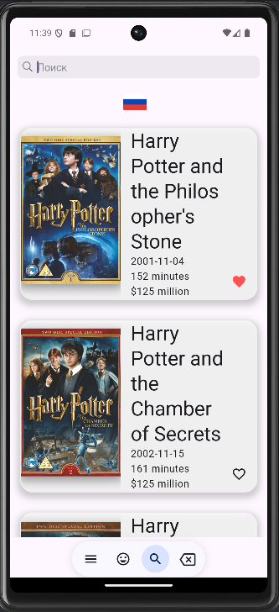
Рисунок 16 - Интерфейс русского языка
Результат: Язык интерфейса меняется на другой поддерживаемый язык (например, с русского на английский). Текст в строке поиска и уведомлениях обновляется на выбранный язык.
Шаг 7: Завершение работы
Действие: Закройте приложение.
Результат: Приложение закрывается, сохраняя все изменения (например, лайки и текущий язык интерфейса).

Выводы
Основные результаты работы
Разработанное приложение "Киновселенная Гарри Поттера" представляет собой современную мобильную систему, которая обеспечивает удобный доступ к информации о фильмах, связанных с миром Гарри Поттера. Основные результаты работы включают реализацию ключевых функциональных возможностей, таких как загрузка данных, поиск, пагинация, оценка фильмов и локализация. Эти функции позволяют пользователям эффективно взаимодействовать с приложением, получать актуальную информацию и сохранять свои предпочтения.
1. Реализация многослойной архитектуры
Приложение разработано с использованием многослойной архитектуры, которая обеспечивает четкое разделение ответственности между компонентами. Основные слои приложения включают:
- Слой представления (UI Layer): Отвечает за отображение данных пользователю и обработку пользовательских взаимодействий. Используется фреймворк Flutter для создания адаптивного и красивого интерфейса.
- Слой бизнес-логики (BLoC Layer): Обрабатывает бизнес-правила и управляет состоянием приложения. Используется паттерн BLoC для разделения логики и интерфейса.
- Слой данных (Data Layer): Отвечает за взаимодействие с внешними источниками данных (API) и локальным хранилищем (SharedPreferences).
Такое разделение позволяет создать гибкую и легко поддерживаемую систему, которая может быть расширена без значительных изменений в существующем коде.
2. Реализация REST API и DTO
Серверная часть приложения предоставляет данные через REST API, который поддерживает фильтрацию, пагинацию и передачу данных в формате JSON. Основной эндпоинт /v1/movies позволяет загружать список фильмов с учетом поискового запроса и параметров пагинации.
Для передачи данных между клиентом и сервером используются DTO (Data Transfer Objects), такие как MoviesDto, MovieDataDto, MetaDto и PaginationDto. Эти объекты структурируют данные и упрощают их обработку на стороне клиента.
3. Реализация функциональных возможностей
Приложение предоставляет пользователю следующие ключевые функциональные возможности:
- Загрузка данных о фильмах:
  - Система загружает данные о фильмах из внешнего API и отображает их в виде списка на главной странице.
  - Поддерживается пагинация, что позволяет загружать большие объемы данных постранично.
- Поиск фильмов:
  - Пользователь может искать фильмы по названию с помощью поля поиска.
  - Результаты поиска динамически обновляются при вводе текста.
- Оценка фильмов:
  - Пользователь может ставить лайки или дизлайки фильмам.
  - Оценки сохраняются в локальном хранилище и отображаются при повторном просмотре.
- Локализация:
  - Приложение поддерживает два языка: русский и английский.
  - Пользователь может переключать язык интерфейса через иконку флага.
- Просмотр деталей фильма:
  - Пользователь может перейти на страницу с детальной информацией о выбранном фильме, включая изображение, название, дату выпуска, продолжительность и бюджет.
4. Реализация паттерна BLoC
Для управления состоянием приложения используется паттерн BLoC (Business Logic Component). Этот подход обеспечивает разделение логики и интерфейса, что упрощает разработку и тестирование приложения. Основные компоненты BLoC:
- HomeBloc: Управляет загрузкой данных о фильмах и пагинацией.
- LikeBloc: Обрабатывает состояние лайков пользователя.
- LocaleBloc: Управляет локализацией интерфейса.
BLoC-слой принимает события от слоя представления, обрабатывает их и изменяет состояние, которое затем отображается в интерфейсе.
5. Реализация локализации
Приложение поддерживает локализацию для русского и английского языков. Пользователь может переключать язык интерфейса через иконку флага, расположенную на главной странице. Локализация реализована с использованием библиотеки flutter_localizations, что позволяет адаптировать приложение для пользователей из разных стран.
6. Реализация пагинации
Для работы с большими объемами данных приложение поддерживает пагинацию. Пользователь может загружать дополнительные страницы данных, прокручивая список фильмов до конца. Это позволяет избежать перегрузки интерфейса и улучшить производительность.
7. Реализация пользовательского интерфейса
Пользовательский интерфейс разработан с учетом принципов удобства и интуитивности. Основные экранные формы включают:
- Главная страница: Отображает список фильмов с возможностью поиска и пагинации.
- Страница деталей: Предоставляет подробную информацию о выбранном фильме.
- Поле поиска: Позволяет фильтровать фильмы по названию.
Заключение
Разработанное приложение "Киновселенная Гарри Поттера" успешно реализует ключевые функциональные возможности, такие как загрузка данных, поиск, пагинация, оценка фильмов и локализация. Многослойная архитектура, использование паттерна BLoC и поддержка REST API обеспечивают гибкость и масштабируемость системы. Пользовательский интерфейс разработан с учетом удобства и интуитивности, что повышает удовлетворенность пользователей.
Основные результаты работы включают:
- Реализацию многослойной архитектуры с четким разделением ответственности.
- Разработку REST API и DTO для передачи данных.
- Реализацию ключевых функциональных возможностей, таких как поиск, пагинация, оценка фильмов и локализация.
- Создание адаптивного и удобного пользовательского интерфейса.

Источники
- Репозиторий проекта на GitHub : официальный сайт. – URL: https://git.is.ulstu.ru/kaznacheeva/PIbd-32_Kaznacheeva_E.K._PMU (дата обращения: 21.12.2024).
- Официальная документация Flutter : официальный сайт. – URL: https://flutter.dev/docs (дата обращения: 21.12.2024).
- Официальная документация BLoC : официальный сайт. – URL: https://bloclibrary.dev/ (дата обращения: 21.12.2024).
- Официальная документация Dio : официальный сайт. – URL: https://pub.dev/packages/dio (дата обращения: 21.12.2024).
- Официальная документация REST API : официальный сайт. – URL: https://restfulapi.net/ (дата обращения: 21.12.2024).
- Официальная документация JSON Serializable : официальный сайт. – URL: https://pub.dev/packages/json_serializable (дата обращения: 21.12.2024).

Исходный код

import 'package:flutter/widgets.dart';

import '../locale/l10n/app_locale.dart';

extension LocalContextX on BuildContext {

AppLocale get locale => AppLocale.of(this)!;

}

import 'dart:async';

import 'package:flutter/foundation.dart';

import 'package:flutter/widgets.dart';

import 'package:flutter_localizations/flutter_localizations.dart';

import 'package:intl/intl.dart' as intl;

import 'app_locale_en.dart';

import 'app_locale_ru.dart';

// ignore_for_file: type=lint

/// Callers can lookup localized strings with an instance of AppLocale

/// returned by `AppLocale.of(context)`.

///

/// Applications need to include `AppLocale.delegate()` in their app's

/// `localizationDelegates` list, and the locales they support in the app's

/// `supportedLocales` list. For example:

///

/// ```dart

/// import 'l10n/app_locale.dart';

///

/// return MaterialApp(

/// localizationsDelegates: AppLocale.localizationsDelegates,

/// supportedLocales: AppLocale.supportedLocales,

/// home: MyApplicationHome(),

/// );

/// ```

///

/// ## Update pubspec.yaml

///

/// Please make sure to update your pubspec.yaml to include the following

/// packages:

///

/// ```yaml

/// dependencies:

/// # Internationalization support.

/// flutter_localizations:

/// sdk: flutter

/// intl: any # Use the pinned version from flutter_localizations

///

/// # Rest of dependencies

/// ```

///

/// ## iOS Applications

///

/// iOS applications define key application metadata, including supported

/// locales, in an Info.plist file that is built into the application bundle.

/// To configure the locales supported by your app, you’ll need to edit this

/// file.

///

/// First, open your project’s ios/Runner.xcworkspace Xcode workspace file.

/// Then, in the Project Navigator, open the Info.plist file under the Runner

/// project’s Runner folder.

///

/// Next, select the Information Property List item, select Add Item from the

/// Editor menu, then select Localizations from the pop-up menu.

///

/// Select and expand the newly-created Localizations item then, for each

/// locale your application supports, add a new item and select the locale

/// you wish to add from the pop-up menu in the Value field. This list should

/// be consistent with the languages listed in the AppLocale.supportedLocales

/// property.

abstract class AppLocale {

AppLocale(String locale) : localeName = intl.Intl.canonicalizedLocale(locale.toString());

final String localeName;

static AppLocale? of(BuildContext context) {

return Localizations.of<AppLocale>(context, AppLocale);

}

static const LocalizationsDelegate<AppLocale> delegate = _AppLocaleDelegate();

/// A list of this localizations delegate along with the default localizations

/// delegates.

///

/// Returns a list of localizations delegates containing this delegate along with

/// GlobalMaterialLocalizations.delegate, GlobalCupertinoLocalizations.delegate,

/// and GlobalWidgetsLocalizations.delegate.

///

/// Additional delegates can be added by appending to this list in

/// MaterialApp. This list does not have to be used at all if a custom list

/// of delegates is preferred or required.

static const List<LocalizationsDelegate<dynamic>> localizationsDelegates = <LocalizationsDelegate<dynamic>>[

delegate,

GlobalMaterialLocalizations.delegate,

GlobalCupertinoLocalizations.delegate,

GlobalWidgetsLocalizations.delegate,

];

/// A list of this localizations delegate's supported locales.

static const List<Locale> supportedLocales = <Locale>[

Locale('en'),

Locale('ru')

];

/// No description provided for @search.

///

/// In ru, this message translates to:

/// **'Поиск'**

String get search;

/// No description provided for @liked.

///

/// In ru, this message translates to:

/// **'понравился!'**

String getliked;

/// No description provided for @disliked.

///

/// In ru, this message translates to:

/// **'разонравился :('**

String get disliked;

/// No description provided for @arbEnding.

///

/// In ru, this message translates to:

/// **'Чтобы не забыть про отсутствие запятой :)'**

String get arbEnding;

}

class _AppLocaleDelegate extends LocalizationsDelegate<AppLocale> {

const _AppLocaleDelegate();

@override

Future<AppLocale> load(Locale locale) {

return SynchronousFuture<AppLocale>(lookupAppLocale(locale));

}

@override

bool isSupported(Locale locale) => <String>['en', 'ru'].contains(locale.languageCode)

@override

bool shouldReload(_AppLocaleDelegate old) => false;

}

AppLocale lookupAppLocale(Locale locale) {

// Lookup logic when only language code is specified.

switch (locale.languageCode) {

case 'en': return AppLocaleEn();

case 'ru': return AppLocaleRu();

}

throw FlutterError(

'AppLocale.delegate failed to load unsupported locale "$locale". This is likely '

'an issue with the localizations generation tool. Please file an issue '

'on GitHub with a reproducible sample app and the gen-l10n configuration '

'that was used.'

);

}

import 'app_locale.dart';

// ignore_for_file: type=lint

/// The translations for English (`en`).

class AppLocaleEn extends AppLocale {

AppLocaleEn([String locale = 'en']) : super(locale);

@override

String get search => 'Search';

@override

String get liked => 'liked!';

@override

String get disliked => 'disliked :(';

@override

String get arbEnding => 'Чтобы не забыть про отсутствие запятой :)';

}

import 'app_locale.dart';

// ignore_for_file: type=lint

/// The translations for Russian (`ru`).

class AppLocaleRu extends AppLocale {

AppLocaleRu([String locale = 'ru']) : super(locale);

@override

String get search => 'Поиск';

@override

String get liked => 'понравился!';

@override

String get disliked => 'разонравился :(';

@override

String get arbEnding => 'Чтобы не забыть про отсутствие запятой :)';

}

/// Generate by [asset_generator](https://github.com/fluttercandies/flutter_asset_generator) library.

/// PLEASE DO NOT EDIT MANUALLY.

// ignore_for_file: constant_identifier_names

class R {

const R._();

static const String ASSETS_SVG_RU_SVG = 'assets/svg/ru.svg';

static const String ASSETS_SVG_UK_SVG = 'assets/svg/uk.svg';

}

import 'package:json_annotation/json_annotation.dart';

part 'movies_dto.g.dart';

@JsonSerializable(createToJson: false)

class MoviesDto {

final List<MovieDataDto>? data;

final MetaDto? meta;

const MoviesDto({this.data, this.meta});

factory MoviesDto.fromJson(Map<String, dynamic> json) => _$MoviesDtoFromJson(json);

}

@JsonSerializable(createToJson: false)

class MovieDataDto {

final String? id;

final String? type;

final MovieAttributesDataDto? attributes;

const MovieDataDto({this.id, this.type, this.attributes});

factory MovieDataDto.fromJson(Map<String, dynamic> json) => _$MovieDataDtoFromJson(json);

}

@JsonSerializable(createToJson: false)

class MovieAttributesDataDto {

final String? title;

@JsonKey(name: 'release_date')

final String? releaseDate;

@JsonKey(name: 'running_time')

final String? runningTime;

final String? budget;

final String? poster;

const MovieAttributesDataDto({this.title, this.releaseDate, this.runningTime, this.budget, this.poster});

factory MovieAttributesDataDto.fromJson(Map<String, dynamic> json) => _$MovieAttributesDataDtoFromJson(json);

}

@JsonSerializable(createToJson: false)

class MetaDto {

final PaginationDto? pagination;

const MetaDto({this.pagination});

factory MetaDto.fromJson(Map<String, dynamic> json) => _$MetaDtoFromJson(json);

}

@JsonSerializable(createToJson: false)

class PaginationDto {

final int? current;

final int? next;

final int? last;

const PaginationDto({this.current, this.next, this.last});

factory PaginationDto.fromJson(Map<String, dynamic> json) => _$PaginationDtoFromJson(json);

}

// GENERATED CODE - DO NOT MODIFY BY HAND

part of 'movies_dto.dart';

// **************************************************************************

// JsonSerializableGenerator

// **************************************************************************

MoviesDto _$MoviesDtoFromJson(Map<String, dynamic> json) => MoviesDto(

data: (json['data'] as List<dynamic>?)

?.map((e) => MovieDataDto.fromJson(e as Map<String, dynamic>))

.toList(),

meta: json['meta'] == null

? null

: MetaDto.fromJson(json['meta'] as Map<String, dynamic>),

);

MovieDataDto _$MovieDataDtoFromJson(Map<String, dynamic> json) => MovieDataDto(

id: json['id'] as String?,

type: json['type'] as String?,

attributes: json['attributes'] == null

? null

: MovieAttributesDataDto.fromJson(

json['attributes'] as Map<String, dynamic>),

);

MovieAttributesDataDto _$MovieAttributesDataDtoFromJson(

Map<String, dynamic> json) =>

MovieAttributesDataDto(

title: json['title'] as String?,

releaseDate: json['release_date'] as String?,

runningTime: json['running_time'] as String?,

budget: json['budget'] as String?,

poster: json['poster'] as String?,

);

MetaDto _$MetaDtoFromJson(Map<String, dynamic> json) => MetaDto(

pagination: json['pagination'] == null

? null

: PaginationDto.fromJson(json['pagination'] as Map<String, dynamic>),

);

PaginationDto _$PaginationDtoFromJson(Map<String, dynamic> json) =>

PaginationDto(

current: (json['current'] as num?)?.toInt(),

next: (json['next'] as num?)?.toInt(),

last: (json['last'] as num?)?.toInt(),

);

import 'package:flatter_test/data/dtos/movies_dto.dart';

import 'package:flatter_test/domain/models/card.dart';

import 'package:flatter_test/domain/models/home.dart';

const _imagePlaceholder =

'https://upload.wikimedia.org/wikipedia/en/archive/b/b1/20210811082420%21Portrait_placeholder.png';

extension MoviesDtoToModel on MoviesDto {

HomeData toDomain() => HomeData(

data: data?.map((e) => e.toDomain()).toList(),

nextPage: meta?.pagination?.next,

);

}

extension MovieDataDtoToModel on MovieDataDto {

CardData toDomain() => CardData(

attributes?.title ?? 'UNKNOWN',

imageUrl: attributes?.poster ?? _imagePlaceholder,

descriptionText: _makeDescriptionText(attributes?.releaseDate, attributes?.runningTime, attributes?.budget),

id: id,

);

String _makeDescriptionText(String? releaseDate, String? runningTime, String? budget) {

return releaseDate != null && runningTime != null && budget != null

? '$releaseDate\n$runningTime\n$budget'

: releaseDate != null

? 'Release Date: $releaseDate'

: runningTime != null

? 'Running Time: $runningTime'

: budget != null

? 'Budget: $budget'

: '';

}

}

import 'package:flatter_test/domain/models/card.dart';

import '../../domain/models/home.dart';

typedef OnErrorCallback = void Function(String? error);

abstract class ApiInterface {

Future<HomeData?> loadData({OnErrorCallback? onError});

}

import 'package:flutter/material.dart';

import 'package:flatter_test/data/repositories/api_interface.dart';

import 'package:flatter_test/domain/models/card.dart';

import 'package:flatter_test/domain/models/home.dart';

class MockRepository extends ApiInterface{

@override

Future<HomeData?> loadData({OnErrorCallback? onError}) async {

return HomeData(

data: [

CardData(

'Freeze',

descriptionText: 'so cold..',

imageUrl:

'https://www.skedaddlewildlife.com/wp-content/uploads/2018/09/depositphotos_22425309-stock-photo-a-lonely-raccoon-in-winter.jpg',

),

CardData(

'Hi',

descriptionText: 'pretty face',

icon: Icons.hail,

imageUrl:

'https://www.thesprucepets.com/thmb/nKNaS4I586B_H7sEUw9QAXvWM_0=/2121x0/filters:no_upscale():strip_icc()/GettyImages-135630198-5ba7d225c9e77c0050cff91b.jpg',

),

CardData(

'Orange',

descriptionText: 'I like autumn',

icon: Icons.warning_amber,

imageUrl: 'https://furmanagers.com/wp-content/uploads/2019/11/dreamstime_l_22075357.jpg',

),

],

);

}

}

import 'package:dio/dio.dart';

import 'package:flatter_test/data/dtos/characters_dto.dart';

import 'package:flatter_test/data/dtos/movies_dto.dart';

import 'package:flatter_test/data/mappers/characters_mapper.dart';

import 'package:flatter_test/data/mappers/movies_mapper.dart';

import 'package:flatter_test/data/repositories/api_interface.dart';

import 'package:flatter_test/domain/models/card.dart';

import 'package:pretty_dio_logger/pretty_dio_logger.dart';

import '../../domain/models/home.dart';

class PotterRepository extends ApiInterface {

static final Dio _dio = Dio()

..interceptors.add(PrettyDioLogger(

requestHeader: true,

requestBody: true,

));

static const String _baseUrl = 'https://api.potterdb.com';

@override

Future<HomeData?> loadData({

OnErrorCallback? onError,

String? q,

int page = 1,

int pageSize = 6,

}) async {

try {

//const String url = '$_baseUrl/v1/characters';

const String url = '$_baseUrl/v1/movies';

final Response<dynamic> response = await _dio.get<Map<dynamic, dynamic>>(

url,

queryParameters: {

'filter[title_cont]': q,

'page[number]': page,

'page[size]': pageSize,

},

);

//final CharactersDto dto = CharactersDto.fromJson(response.data as Map<String, dynamic>);

final MoviesDto dto = MoviesDto.fromJson(response.data as Map<String, dynamic>);

final HomeData data = dto.toDomain();

return data;

} on DioException catch (e) {

onError?.call(e.error?.toString());

return null;

}

}

import 'package:flutter/material.dart';

class CardData {

final String text;

final String descriptionText;

final IconData icon;

final String? imageUrl;

final String? id;

CardData(

this.text, {

required this.descriptionText,

this.icon = Icons.catching_pokemon,

this.imageUrl,

this.id,

});

}

import 'package:flatter_test/domain/models/card.dart';

class HomeData{

final List<CardData>? data;

final int? nextPage;

HomeData ({this.data, this.nextPage});

}

import 'package:flutter/widgets.dart';

import 'package:flutter_svg/flutter_svg.dart';

import 'package:flatter_test/components/resources.g.dart';

abstract class SvgObjects {

static void init() {

final pics = <String>[

R.ASSETS_SVG_RU_SVG,

R.ASSETS_SVG_UK_SVG,

];

for (final String p in pics) {

final loader = SvgAssetLoader(p);

svg.cache.putIfAbsent(loader.cacheKey(null), () => loader.loadBytes(null));

}

}

}

class SvgRu extends StatelessWidget {

const SvgRu({super.key});

@override

Widget build(BuildContext context) {

return SvgPicture.asset(R.ASSETS_SVG_RU_SVG);

}

}

class SvgUk extends StatelessWidget {

const SvgUk({super.key});

@override

Widget build(BuildContext context) {

return SvgPicture.asset(R.ASSETS_SVG_UK_SVG);

}

}

import 'package:flutter/cupertino.dart';

import 'package:flutter/material.dart';

import 'package:flatter_test/domain/models/card.dart';

class DetailsPage extends StatelessWidget {

final CardData data;

const DetailsPage(this.data, {super.key});

@override

Widget build(BuildContext context) {

return Scaffold(

appBar: AppBar(),

body: Padding(

padding: const EdgeInsets.symmetric(horizontal: 16.0),

child: Column(

crossAxisAlignment: CrossAxisAlignment.start,

children: [

Padding(

padding: const EdgeInsets.only(bottom: 16.0),

child: Image.network(

data.imageUrl ?? '',

),

),

Padding(

padding: const EdgeInsets.only(bottom: 4.0),

child: Text(

data.text,

style: Theme.of(context).textTheme.headlineLarge,

),

),

Text(

data.descriptionText,

style: Theme.of(context).textTheme.bodyLarge,

)

],

),

));

}

}

part of 'home_page.dart';

typedef OnLikeCallback = void Function(String? id, String title, bool isLiked)?;

class _Card extends StatelessWidget {

final String text;

final IconData icon;

final String descriptionText;

final String? imageUrl;

final OnLikeCallback onLike;

final VoidCallback? onTap;

final String? id;

final bool isLiked;

const _Card(

this.text, {

this.icon = Icons.bookmark_border,

required this.descriptionText,

this.imageUrl,

this.onLike,

this.onTap,

this.id,

this.isLiked = false,

});

factory _Card.fromData(

CardData data, {

OnLikeCallback onLike,

VoidCallback? onTap,

bool isLiked = false,

}) =>

_Card(

data.text,

descriptionText: data.descriptionText,

icon: data.icon,

imageUrl: data.imageUrl,

onLike: onLike,

onTap: onTap,

isLiked: isLiked,

id: data.id.toString(),

);

/*@override

State<_Card> createState() => _CardState();

}

class _CardState extends State<_Card> {

bool isLiked = false;*/

@override

Widget build(BuildContext context) {

return GestureDetector(

onTap: onTap,

child: Container(

margin: const EdgeInsets.all(16),

constraints: const BoxConstraints(minHeight: 140),

decoration: BoxDecoration(

color: Colors.white70,

borderRadius: BorderRadius.circular(20),

border: Border.all(color: Colors.grey.shade200),

boxShadow: [

BoxShadow(

color: Colors.grey.withOpacity(.5),

spreadRadius: 4,

offset: const Offset(0, 5),

blurRadius: 8,

),

],

),

child: IntrinsicHeight(

child: Row(

crossAxisAlignment: CrossAxisAlignment.start,

children: [

ClipRRect(

borderRadius: const BorderRadius.only(

bottomLeft: Radius.circular(20),

topLeft: Radius.circular(20),

),

child: SizedBox(

height: double.infinity,

width: 160,

child: Image.network(

imageUrl ?? '',

fit: BoxFit.cover,

errorBuilder: (_, __, ___) => const Placeholder(),

),

),

),

Expanded(

child: Padding(

padding: const EdgeInsets.only(left: 16.0),

child: Column(

crossAxisAlignment: CrossAxisAlignment.start,

children: [

Text(

text,

style: Theme.of(context).textTheme.headlineLarge,

),

Text(

descriptionText,

style: Theme.of(context).textTheme.bodyLarge,

),

],

),

),

),

Align(

alignment: Alignment.bottomRight,

child: Padding(

padding: const EdgeInsets.only(

left: 8.0,

right: 16.0,

bottom: 16.0,

),

child: GestureDetector(

onTap: () => onLike?.call(id, text, isLiked),

child: AnimatedSwitcher(

duration: const Duration(milliseconds: 300),

child: isLiked

? const Icon(

Icons.favorite,

color: Colors.redAccent,

key: ValueKey<int>(0),

)

: const Icon(

Icons.favorite_border,

key: ValueKey<int>(1),

),

),

),

),

),

],

),

),

),

);

}

}

import 'package:flatter_test/components/extensions/context_x.dart';

import 'package:flatter_test/presentation/like_bloc/like_bloc.dart';

import 'package:flatter_test/presentation/like_bloc/like_event.dart';

import 'package:flatter_test/presentation/like_bloc/like_state.dart';

import 'package:flutter/cupertino.dart';

import 'package:flutter/material.dart';

import 'package:flatter_test/domain/models/card.dart';

import 'package:flutter_bloc/flutter_bloc.dart';

import '../../components/utils/debounce.dart';

import '../common/svg_objects.dart';

import '../details_page/details_page.dart';

import 'package:flatter_test/data/repositories/potter_repository.dart';

import '../locale_bloc/locale_bloc.dart';

import '../locale_bloc/locale_events.dart';

import '../locale_bloc/locale_state.dart';

import 'bloc/bloc.dart';

import 'bloc/events.dart';

import 'bloc/state.dart';

part 'card.dart';

class MyHomePage extends StatefulWidget {

const MyHomePage({super.key, required this.title});

final String title;

@override

State<MyHomePage> createState() => _MyHomePageState();

}

class _MyHomePageState extends State<MyHomePage> {

@override

Widget build(BuildContext context) {

return const Scaffold(body: Body());

}

}

class Body extends StatefulWidget {

const Body();

@override

State<Body> createState() => _BodyState();

}

class _BodyState extends State<Body> {

final searchController = TextEditingController();

final scrollController = ScrollController();

@override

void initState() {

WidgetsBinding.instance.addPostFrameCallback((_) {

context.read<HomeBloc>().add(const HomeLoadDataEvent());

context.read<LikeBloc>().add(const LoadLikesEvent());

});

scrollController.addListener(_onNextPageListener);

super.initState();

}

void _onNextPageListener() {

if (scrollController.offset >= scrollController.position.maxScrollExtent) {

final bloc = context.read<HomeBloc>();

if (!bloc.state.isPaginationLoading) {

bloc.add(HomeLoadDataEvent(

search: searchController.text,

nextPage: bloc.state.data?.nextPage,

));

}

}

}

@override

void dispose() {

searchController.dispose();

scrollController.dispose();

super.dispose();

}

@override

Widget build(BuildContext context) {

return Padding(

padding: EdgeInsets.only(top: MediaQuery

.of(context)

.padding

.top),

child: Column(

children: [

Padding(

padding: const EdgeInsets.all(12),

child: CupertinoSearchTextField(

controller: searchController,

placeholder: context.locale.search,

onChanged: (search) {

Debounce.run(() =>

context.read<HomeBloc>().add(

HomeLoadDataEvent(search: search)));

},

),

),

GestureDetector(

onTap: () =>

context.read<LocaleBloc>().add(const ChangeLocaleEvent()),

child: SizedBox.square(

dimension: 50,

child: Padding(

padding: const EdgeInsets.only(right: 12),

child: BlocBuilder<LocaleBloc, LocaleState>(

builder: (context, state) {

return state.currentLocale.languageCode == 'ru'

? const SvgRu()

: const SvgUk();

}),

),

),

),

BlocBuilder<HomeBloc, HomeState>(

builder: (context, state) =>

state.error != null

? Text(

state.error ?? '',

style: Theme

.of(context)

.textTheme

.headlineSmall

?.copyWith(color: Colors.red),

)

: state.isLoading

? const CircularProgressIndicator()

: BlocBuilder<LikeBloc, LikeState>(

builder: (context, likeState) {

return Expanded(

child: RefreshIndicator(

onRefresh: _onRefresh,

child: ListView.builder(

controller: scrollController,

padding: EdgeInsets.zero,

itemCount: state.data?.data?.length ?? 0,

itemBuilder: (context, index) {

final data = state.data?.data?[index];

return data != null

? _Card.fromData(

data,

onLike: _onLike,

isLiked: likeState.likedIds?.contains(data.id) == true,

onTap: () => _navToDetails(context, data),

)

: const SizedBox.shrink();

},

),

),

);

}),

),

BlocBuilder<HomeBloc, HomeState>(

builder: (context, state) =>

state.isPaginationLoading

? const CircularProgressIndicator()

: const SizedBox.shrink(),

),

],

),

);

}

Future<void> _onRefresh() {

context.read<HomeBloc>().add(

HomeLoadDataEvent(search: searchController.text));

return Future.value(null);

}

void _navToDetails(BuildContext context, CardData data) {

Navigator.push(

context,

CupertinoPageRoute(builder: (context) => DetailsPage(data)),

);

}

void _showSnackBar(BuildContext context, String title, bool isLiked) {

WidgetsBinding.instance.addPostFrameCallback((_) {

ScaffoldMessenger.of(context).showSnackBar(SnackBar(

content: Text(

'$title ${isLiked ? context.locale.liked : context.locale.disliked}',

style: Theme

.of(context)

.textTheme

.bodyLarge,

),

backgroundColor: Colors.purple.shade200,

duration: const Duration(seconds: 1),

));

});

}

void _onLike(String? id, String title, bool isLiked) {

if (id != null) {

context.read<LikeBloc>().add(ChangeLikeEvent(id));

_showSnackBar(context, title, !isLiked);

}

}

}

import 'dart:async';

import 'package:shared_preferences/shared_preferences.dart';

import 'package:flatter_test/presentation/like_bloc/like_event.dart';

import 'package:flatter_test/presentation/like_bloc/like_state.dart';

import 'package:flutter_bloc/flutter_bloc.dart';

const String _likedPrefsKey = 'liked';

class LikeBloc extends Bloc<LikeEvent, LikeState> {

LikeBloc() : super(const LikeState(likedIds: [])) {

on<ChangeLikeEvent>(_onChangeLike);

on<LoadLikesEvent>(_onLoadLikes);

}

FutureOr<void> _onLoadLikes(LoadLikesEvent event, Emitter<LikeState> emit) async {

final prefs = await SharedPreferences.getInstance();

final data = prefs.getStringList(_likedPrefsKey);

emit(state.copyWith(likedIds: data));

}

FutureOr<void> _onChangeLike(ChangeLikeEvent event, Emitter<LikeState> emit) async{

final updatedList = List<String>.from(state.likedIds ?? []);

if (updatedList.contains(event.id.toString())) {

updatedList.remove(event.id.toString());

} else {

updatedList.add(event.id.toString());

}

final prefs = await SharedPreferences.getInstance();

prefs.setStringList(_likedPrefsKey, updatedList);

emit(state.copyWith(likedIds: updatedList));

}

}

abstract class LikeEvent {

const LikeEvent();

}

class LoadLikesEvent extends LikeEvent {

const LoadLikesEvent();

}

class ChangeLikeEvent extends LikeEvent {

final String id;

const ChangeLikeEvent(this.id);

}

import 'package:equatable/equatable.dart';

import 'package:copy_with_extension/copy_with_extension.dart';

part 'like_state.g.dart';

@CopyWith()

class LikeState extends Equatable {

final List<String>? likedIds;

const LikeState({required this.likedIds});

@override

List<Object?> get props => [likedIds];

}

// GENERATED CODE - DO NOT MODIFY BY HAND

part of 'like_state.dart';

// **************************************************************************

// CopyWithGenerator

// **************************************************************************

abstract class _$LikeStateCWProxy {

LikeState likedIds(List<String>? likedIds);

/// This function **does support** nullification of nullable fields. All `null` values passed to `non-nullable` fields will be ignored. You can also use `LikeState(...).copyWith.fieldName(...)` to override fields one at a time with nullification support.

///

/// Usage

/// ```dart

/// LikeState(...).copyWith(id: 12, name: "My name")

/// ````

LikeState call({

List<String>? likedIds,

});

}

/// Proxy class for `copyWith` functionality. This is a callable class and can be used as follows: `instanceOfLikeState.copyWith(...)`. Additionally contains functions for specific fields e.g. `instanceOfLikeState.copyWith.fieldName(...)`

class _$LikeStateCWProxyImpl implements _$LikeStateCWProxy {

const _$LikeStateCWProxyImpl(this._value);

final LikeState _value;

@override

LikeState likedIds(List<String>? likedIds) => this(likedIds: likedIds);

@override

/// This function **does support** nullification of nullable fields. All `null` values passed to `non-nullable` fields will be ignored. You can also use `LikeState(...).copyWith.fieldName(...)` to override fields one at a time with nullification support.

///

/// Usage

/// ```dart

/// LikeState(...).copyWith(id: 12, name: "My name")

/// ````

LikeState call({

Object? likedIds = const $CopyWithPlaceholder(),

}) {

return LikeState(

likedIds: likedIds == const $CopyWithPlaceholder()

? _value.likedIds

// ignore: cast_nullable_to_non_nullable

: likedIds as List<String>?,

);

}

}

extension $LikeStateCopyWith on LikeState {

/// Returns a callable class that can be used as follows: `instanceOfLikeState.copyWith(...)` or like so:`instanceOfLikeState.copyWith.fieldName(...)`.

// ignore: library_private_types_in_public_api

_$LikeStateCWProxy get copyWith => _$LikeStateCWProxyImpl(this);

}

import 'dart:async';

import 'dart:ui';

import 'package:flatter_test/presentation/locale_bloc/locale_state.dart';

import 'package:flutter_bloc/flutter_bloc.dart';

import '../../components/locale/l10n/app_locale.dart';

import 'locale_events.dart';

class LocaleBloc extends Bloc<LocaleEvent, LocaleState> {

LocaleBloc(Locale defaultLocale) : super(LocaleState(currentLocale: defaultLocale)) {

on<ChangeLocaleEvent>(_onChangeLocale);

}

FutureOr<void> _onChangeLocale(ChangeLocaleEvent event, Emitter<LocaleState> emit) async {

final toChange = AppLocale.supportedLocales

.firstWhere((e) => e.languageCode != state.currentLocale.languageCode);

emit(state.copyWith(currentLocale: toChange));

}

}

abstract class LocaleEvent {

const LocaleEvent();

}

class ChangeLocaleEvent extends LocaleEvent {

const ChangeLocaleEvent();

}

import 'package:equatable/equatable.dart';

import 'package:flutter/cupertino.dart';

import 'package:copy_with_extension/copy_with_extension.dart';

part 'locale_state.g.dart';

@CopyWith()

class LocaleState extends Equatable {

final Locale currentLocale;

const LocaleState({required this.currentLocale});

@override

List<Object?> get props => [currentLocale];

}

// GENERATED CODE - DO NOT MODIFY BY HAND

part of 'locale_state.dart';

// **************************************************************************

// CopyWithGenerator

// **************************************************************************

abstract class _$LocaleStateCWProxy {

LocaleState currentLocale(Locale currentLocale);

/// This function **does support** nullification of nullable fields. All `null` values passed to `non-nullable` fields will be ignored. You can also use `LocaleState(...).copyWith.fieldName(...)` to override fields one at a time with nullification support.

///

/// Usage

/// ```dart

/// LocaleState(...).copyWith(id: 12, name: "My name")

/// ````

LocaleState call({

Locale? currentLocale,

});

}

/// Proxy class for `copyWith` functionality. This is a callable class and can be used as follows: `instanceOfLocaleState.copyWith(...)`. Additionally contains functions for specific fields e.g. `instanceOfLocaleState.copyWith.fieldName(...)`

class _$LocaleStateCWProxyImpl implements _$LocaleStateCWProxy {

const _$LocaleStateCWProxyImpl(this._value);

final LocaleState _value;

@override

LocaleState currentLocale(Locale currentLocale) =>

this(currentLocale: currentLocale);

@override

/// This function **does support** nullification of nullable fields. All `null` values passed to `non-nullable` fields will be ignored. You can also use `LocaleState(...).copyWith.fieldName(...)` to override fields one at a time with nullification support.

///

/// Usage

/// ```dart

/// LocaleState(...).copyWith(id: 12, name: "My name")

/// ````

LocaleState call({

Object? currentLocale = const $CopyWithPlaceholder(),

}) {

return LocaleState(

currentLocale:

currentLocale == const $CopyWithPlaceholder() || currentLocale == null

? _value.currentLocale

// ignore: cast_nullable_to_non_nullable

: currentLocale as Locale,

);

}

}

extension $LocaleStateCopyWith on LocaleState {

/// Returns a callable class that can be used as follows: `instanceOfLocaleState.copyWith(...)` or like so:`instanceOfLocaleState.copyWith.fieldName(...)`.

// ignore: library_private_types_in_public_api

_$LocaleStateCWProxy get copyWith => _$LocaleStateCWProxyImpl(this);

}

import 'dart:io';

import 'package:flatter_test/data/repositories/potter_repository.dart';

import 'package:flatter_test/presentation/home_page/bloc/bloc.dart';

import 'package:flatter_test/presentation/like_bloc/like_bloc.dart';

import 'package:flatter_test/presentation/locale_bloc/locale_bloc.dart';

import 'package:flatter_test/presentation/locale_bloc/locale_state.dart';

import 'package:flutter/material.dart';

import 'package:flatter_test/presentation/home_page/home_page.dart';

import 'package:flutter_bloc/flutter_bloc.dart';

import 'components/locale/l10n/app_locale.dart';

void main() {

runApp(const MyApp());

}

class MyApp extends StatelessWidget {

const MyApp({super.key});

@override

Widget build(BuildContext context) {

return BlocProvider<LocaleBloc>(

lazy: false,

create: (context) => LocaleBloc((Locale(Platform.localeName))),

child: BlocBuilder<LocaleBloc, LocaleState>(

builder: (context, state) {

return MaterialApp(

title: 'Flutter Demo',

locale: state.currentLocale,

localizationsDelegates: AppLocale.localizationsDelegates,

supportedLocales: AppLocale.supportedLocales,

debugShowCheckedModeBanner: false,

theme: ThemeData( colorScheme: ColorScheme.fromSeed(seedColor: Colors.deepPurple),

useMaterial3: true,

),

home: RepositoryProvider<PotterRepository> (

lazy: true,

create: (_) => PotterRepository(),

child: BlocProvider<LikeBloc>(

lazy: false,

create: (context) => LikeBloc(),

child: BlocProvider<HomeBloc>(

lazy: false,

create: (context) => HomeBloc(context.read<PotterRepository>()),

child: const MyHomePage(title: 'Казначеева Елизавета!'),

),

),

));

}

),

);

}

}

